Comhem

För säkerhets skull vill vi påminna en gång till.
Ni har väl inte glömt att kontakta
Comhem inför det nya avtalet som träder i kraft 2018-07-01.
Comhem når du på 0775-17 17 20 i detta ärende. Behöver du mer info eller hjälp är du välkommen till oss på expeditionstid.
Inför stambytet

Samrådsgruppen, som består av projektledarna från HSB Göteborg, styrelsen och 16 medlemmar har under våren träffats tre gånger.
Styrelsen har sedan träffat konsulter och arkitekt och diskuterat de ändringar som kommit fram med samrådsgruppen.
Nu väntar vi på bygglov innan vi kan gå vidare.

Cykelfixning

Lördagen den 21 april var det cykel- fixning vid boulebanan. 19 cyklar blev iordninggjorda och Föreningen bjöd på grillad korv och fika.

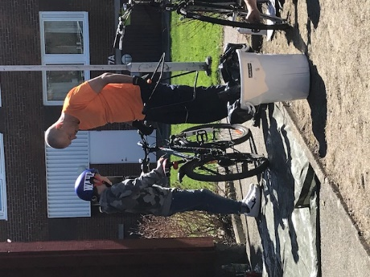

Avgiftshöjning

Från 2018-07-01 höjs avgiften för lägenheten med 3 %. Samma höjning blir det även
för de parkeringsplatser som hyrs ut av föreningen.

Boulesäsongen är igång

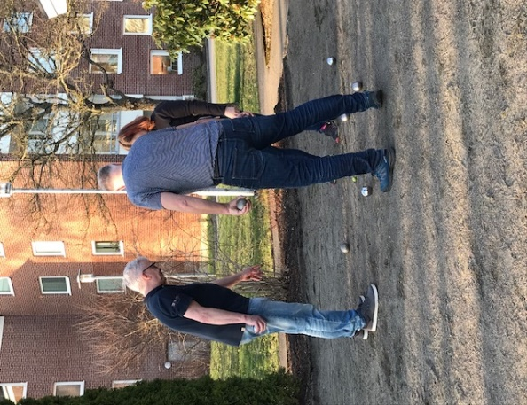

Vi träffas på onsdagar klockan 18.00 vid boulebanan bakom tvättstugan.
Alla är välkomna!
Parkeringen

Nu är arbetet med parkeringarna slutfört och besiktning kommer att ske inom kort. Har du sett något vi behöver uppmärksamma inför besiktningen, så hör av dig till styrelsen.
Vi tackar alla för det goda samarbetet under arbetets gång.

Planerar du att renovera?

Du kommer väl ihåg att anmäla till styrelsen om du ska renovera i din lägenhet.

Tvättstugan

Det har varit en del problem med torktumlarna.
När ni upptäcker att de inte fungerar är det bra om en felanmälan görs till HSB och att ni skriver en lapp med vilket datum den är gjord. Ibland blir det så att flera gör en anmälan eller att ingen gör det.

önskar styrelsen till alla medlemmar I BRF Rosen

